«Эрудит – Литературное чтение» - 2023 год 4 класс

- О каких литературных омонимах идёт речь? Дайте ответ одним словом.

а) Первое – это имя мальчишки, ну а второе - читается в книжке-____________________;
б) Не только книжная единица собраний сочинений какого-либо автора, но и имя юного героя Марка Твена-_______________;
в) Не только запутанное и затруднительное положение, но и крышка из картона, кожи и других материалов, в которую заключается книга- ________________________________;
г) Не только документ школьника об успеваемости, но и форма литературного
произведения- ________________________;
д) Это не только результат умножения, но и плод труда писателя или поэта-___________
____________________.

- Напиши, кто изображен на портрете (полностью). Запиши по три произведения каждого из авторов.

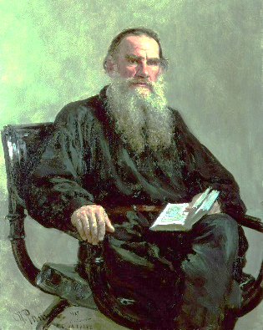

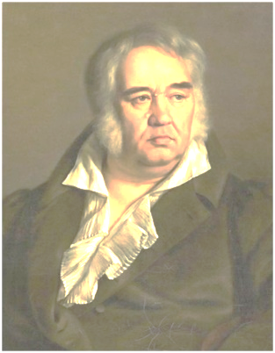

- Вспомни произведение по ключевым словам. Напиши его название и автора.

Торговые дела, купец, дочь, лесной зверь_______________________________________
Артиллерист, Африка, мальчики, пушка, корабль________________________________
Самосвал, мальчики, светлячок_______________________________________________
Собачка, цирк, гусь, свинья, кот______________________________________________
Медведь, осел, обезьяна, козел, музыка________________________________________

- Соотнесите качества характера с персонажами сказок Х.К.Андерсена.
Ответ занеси в таблицу.

Качества характера | Персонажи
1.Глупость, спесь, высокомерие, чванливость | А) Соловей («Соловей»)
2. Жадность, ограниченность интересов, эгоизм | Б) Король («Новое платье короля»)
3.Красота, доброта, талант, бескорыстие | Г) Солдатик («Стойкий оловянный солдатик»)
4.Романтичный,сентиментальный, смелый, волевой | В) Крот («Дюймовочка»)

Качества характера | 1 | 2 | 3 | 4
Персонажи

- На каком языке говорили герои литературных произведений?

- Спящая красавица - _____________________________
- Пиноккио - ____________________________________
- Робинзон Крузо- _______________________________
- Доктор Гаспар - ________________________________
- Карлсон - _____________________________________
- Щелкунчик- ___________________________________

- Соедини произведение и его жанр. Отметь в таблице.

А) В.Гауф «Карлик Нос». 1) былина
Б) «Вольга и Микула» 2) легенда
В) «О граде Китеже» 3) миф
Г) И.А.Крылов «Слон и Моська». 4) рассказ
Д) А.И.Куприн «Барбос и Жулька». 5) сказка
Е) «Герои Эллады» 6) басня

А | Б | В | Г | Д | Е

- А.С. Пушкин страшно гордился, что на всю «Сказку о царе Салтане» у него есть только одно заимствованное слово. Какое?

А) флаг Б) флот В) факел Г) фонарь

- Что значит «сенная девушка» в «Сказке о мертвой царевне и о семи богатырях» А.С.Пушкина.

А) кукла из соломы Б) подруга В) служанка Г) дворянка
- «Выстрой» строчки в стихотворении В. Левина «Маленькая песенка о большом дожде» в правильном порядке и восстанови первоначальный вид стихотворения.
мокнут в море корабли. ____________________________________________________
Мокнут листья и цветы, ____________________________________________________
Целый месяц под дождем ___________________________________________________
мокнут лужи и зонты, ______________________________________________________
Мокнут парки и поля, ______________________________________________________
мокнет крыша, мокнет дом, _________________________________________________
И далеко от земли _________________________________________________________
мокнет мокрая земля. ______________________________________________________

- Составь толковый словарь архаизмов (слов, вышедших из употребления и
заменённых новыми):

десница – ______________________
выя – _________________________
рамена – _______________________
шуйца – _______________________
длань – ________________________
вежды - ________________________
чадо - _________________________

- У разных стран есть похожие пословицы. Назови подобную русскую пословицу или поговорку.

а) Нет старания, нет доходов (английская пословица)- __________________________
__________________________________________________________________________
б) В доме кузнеца ложки деревянные (исландская пословица) - ___________________
__________________________________________________________________________
в) Чего не сможешь сделать один, сделают десятеро (эстонская пословица) - _________
___________________________________________________________________________

- Разгадай ребусы и узнаешь слова, обозначающие материалы, из которых раньше изготовлялись книги.

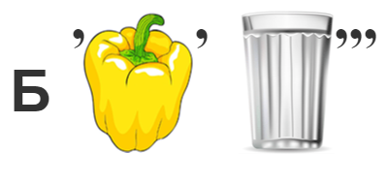
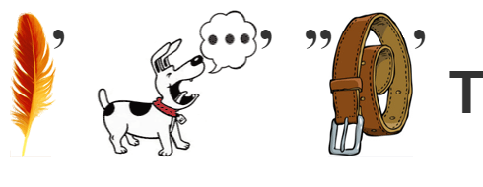

Ответ:__________________ _____________________

- Какие числа пропущены в пословицах?

- ……раз отмерь, …… раз отрежь.
- Без …… углов изба не рубится.
- Лучше …… раз увидеть, чем …… раз услышать.

- «…Он выдернул колышки, вокруг которых были обмотаны сотни тонких, крепких верёвочек, и поднял руку» . Кто этот герой?

а) Гулливер б) Том Сойер в) Пиноккио г) Арлекин

- Сколько музыкантов необходимо, чтобы собрать квартет?

Ответ: ______

